**Himall文件处理策略使用说明**

调用层静态方法位于Himall.Core下面的静态类 （Himall.Core.HimallIO）

源码在Himall解决方案 Strategies项目中

Himall.Strategy.AspNetIO  **本地文件操作策略**

Himall.Strategy.OSS **阿里云文件存储策略**

方法说明：

**1.获取文件的绝对路径**

GetFilePath(string fileName)

filename文件名如: “/temp/abc.png”(区分大小写)

使用本地策略时返回：[http://localhost:端口/a](http://localhost:/fileName)bc.png

使用OSS返回阿里OSS的文件路径

[http://xxxx.oss-cn-qingdao.aliyuncs.com/temp/abc.png](http://http:/xxxx.oss-cn-qingdao.aliyuncs.com/temp/abc.png)

(区分大小写)

**2.获取带样式的图片地址(** 此方法样式参数对于本地策略无效。**)**

string GetImagePath(string imageName, string styleName = null)

imageName文件名如: “/temp/abc.png”(区分大小写)

OSS返回地址：

[http://xxxx.oss-cn-qingdao.aliyuncs.com/temp/abc.png](http://http:/xxxx.oss-cn-qingdao.aliyuncs.com/temp/abc.png)@!styleName

本地返回

（/temp/abc.png）（/Storage/Plat/Site/logo.png）

**3.文件转化为Byte**

filename文件名如: “/temp/abc.png”(区分大小写)

byte[] GetFileContent(string fileName)

1. **创建一个文件（**如果为创建类型为CreateNew有重名的文件会抛出异常 **）**

filename文件名如: “/temp/abc.png”(区分大小写)

如果文件路径中的目录不存在会自动创建

CreateFile(string fileName,

Stream stream,

FileCreateType fileCreateType = FileCreateType.CreateNew)

1. **创建内容的文件如TXT等**

如果文件路径中的目录不存在会自动创建

filename文件名如: “/temp/abc.txt”(区分大小写)

CreateFile(string fileName,

string content,

FileCreateType fileCreateType = FileCreateType.CreateNew)

1. **创建一个目录(如果多级的目录会一起创建)**

Dirname目录名如: “/temp/abc”(区分大小写)

void CreateDir(string dirName)

1. **是否存在该文件**

filename文件名如: “/temp/abc.png”(区分大小写)

bool ExistFile(string fileName)

1. **是否存在该目录**

dirname目录名如: “/temp/abc”(区分大小写)

bool ExistDir(string dirName)

**9.删除一个目录（是否删除该目录下的文件及下级所有目录及文件）**

void DeleteDir(string dirName, bool recursive = false)

dirname文件名如: “/temp/abc”(区分大小写)

Recursive 是否级联删除（如果不级联删除，目录中存在子目录和文件会抛出异常）

**10.批量删除文件**

fileNames 文件名“/temp/abc.png”(区分大小写)的集合

void DeleteFiles(List<string> fileNames)

1. **复制文件(如果目标路径不存在目录会自动创建相关目录)**

sourceFileName 原路径如:/temp/a.jpg

destFileName 目标路径如:/Storage/product/b.jpg

Overwrite 如果目标地址存在该文件是否覆盖

void CopyFile(string sourceFileName, string destFileName, bool overwrite = false)

1. **移动文件(如果目标路径不存在目录会自动创建相关目录)**

sourceFileName 原路径如:/temp/a.jpg

destFileName 目标路径如:/Storage/product/b.jpg

Overwrite 如果目标地址存在该文件是否覆盖

如果不覆盖，目标文件存在会报错。

本地策略不支持通过移动文件的方式来覆盖同名文件。

void MoveFile(string sourceFileName, string destFileName, bool overwrite = false)

**13.获取目录的信息（最后修改时间和目录大小以及字节表示）**

dirname目录名如: “/temp/abc”(区分大小写)  
 MetaInfo GetDirMetaInfo(string dirName)

**（MetaInfo信息）**  
 MetaInfo.LastModifiedTime 最后修改时间

MetaInfo.ContentLength 字节大小

**14.获取文件的信息**

MetaInfo GetFileMetaInfo(string fileName)

filename文件名如: “/temp/abc.png”(区分大小写)

**（MetaInfo信息）**

MetaInfo.LastModifiedTime 最后修改时间

MetaInfo.ContentLength 字节大小

1. **创建缩略图（本地策略需要，OSS中这个方法为空，但是需要调用执行）**

sourceFileName 原路径如:/temp/a.jpg

destFileName 目标路径如:/Storage/product/b.jpg

width　长度

height高度

CreateThumbnail(string sourceFilename, string destFilename, int width, int height)

1. **获取规定尺寸的产品图片**

productpath为himall表中的图片的路径

如:“/Storage/Shop/210/Products/251”

不包含具体的图片

index 为第几张产品图片

width 为什么规格的图片如350,100 等

string GetProductSizeImage(string productPath, int index, int width = 0)

1. **获取目录下所有文件**

dirname目录名如: “/temp/abc”(区分大小写)

是否包含自身

List<string> GetFiles(string dirName, bool self = false)

1. **获取目录下所有文件及文件夹**

dirname目录名如: “/temp/abc”(区分大小写)

是否包含自身

List<string> GetDirAndFiles(string dirName, bool self = false)

具体示例：

一、WebConfig配置如下，二选一OSS或者本地策略。

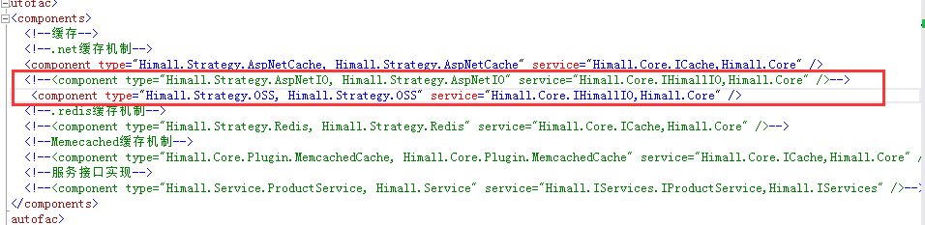

二、配置为阿里OSS需要配置如下参数

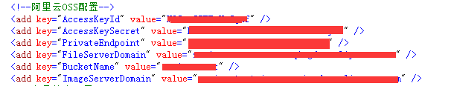

**PrivateEndpoint**  OSS 内网Endpoint地址

**FileServerDomain**  文件服务器域名（即OSS外网域名）

**AccessKeyId**  阿里云AccessKeyId

**AccessKeySecret**  阿里云AccessKeySecret

**BucketName**  OSS BucketName

**ImageServerDomain**  图片服务器域名（开通OSS图片服务后给出的图片服务域名）

三、数据库存储的为目录及文件名并非全路径

如产品：/Storage/Shop/210/Products/253

如系统logo配置：/Storage/Plat/Site/wxlogo.png

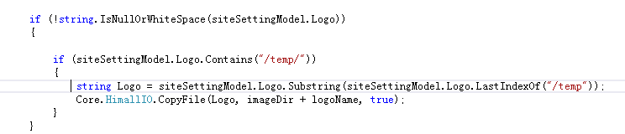

如下示例中因为OSS返回的是远程路径所以保存时需要截取地址后的目录，如临时地址

OSS返回地址如：

http://zesion-test.oss-cn-qingdao.aliyuncs.com/Storage/Shop/1/Products/258/1.png

保存进数据库的地址为：/Storage/Shop/1/Products/258/

OSS返回地址如：

http://zesion-test.oss-cn-qingdao.aliyuncs.com/Storage/Plat/Site/logo.png

保存进数据库的地址为：/Storage/Plat/Site/logo.png

**存储图片时去掉域名服务器信息（示例）**

string imageDir = "/Storage/Plat/Site/logo.png";

if (!string.IsNullOrWhiteSpace(siteSettingModel.Logo))

{

if (siteSettingModel.Logo.Contains("/temp/"))

{

string Logo = siteSettingModel.Logo.Substring(siteSettingModel.Logo.LastIndexOf("/temp"));

Core.HimallIO.CopyFile(Logo, imageDir + logoName, true);

}

}

**商品图片上传示例**

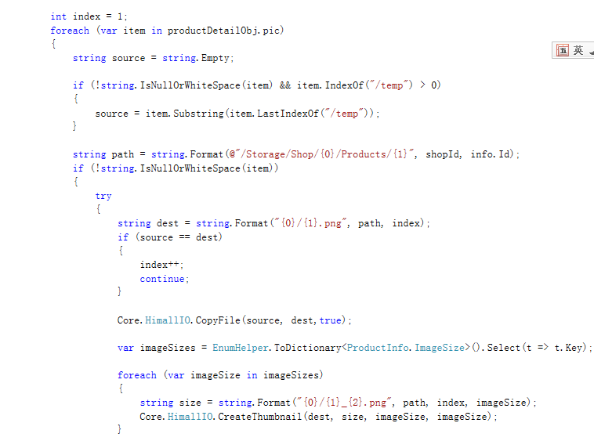

调用图片示例：

可以在后台和前台调用Core.HimallIO.GetImagePath 的方法

后台赋值：

siteSettingModel.Logo = Core.HimallIO.GetImagePath(siteSettingModel.Logo);

前台调用：

产品第一个大图片的350规格的图片

@Himall.Core.HimallIO.GetProductSizeImage(Model.Product.RelativePath,1,350)

调用产品的第一个大图片

@Himall.Core.HimallIO.GetProductSizeImage(Model.Product.RelativePath,1)

**APP或者Api调用：**

HimallIO.GetRomoteImagePath(string imageName, string styleName=null)

imageName文件名如: “/temp/abc.png”(区分大小写)

OSS返回地址：

[http://xxxx.oss-cn-qingdao.aliyuncs.com/temp/](http://http:/xxxx.oss-cn-qingdao.aliyuncs.com/temp/abc.png)[abc.png](http://http:/xxxx.oss-cn-qingdao.aliyuncs.com/temp/abc.png)@!styleName

本地返回

（http://xxxx.com/Storage/Plat/Site/abc.png）

styleName只对OSS才有效，需要在阿里云设置Style

获取远程产品的图片

HimallIO.GetRomoteProductSizeImage(string productPath, int index, int width = 0)

productPath产品文件路径如: /Storage/Shop/1/Products/258(区分大小写)

index :产品的第几张图片

width:可选参数，图片规格大小

OSS返回地址如：

[http://](http://zesion-test.oss-cn-qingdao.aliyuncs.com/Storage/Shop/1/Products/258/1.png)[xxxx.oss-cn-qingdao.aliyuncs.com/Storage/Shop/1/Products/258/1.png](http://zesion-test.oss-cn-qingdao.aliyuncs.com/Storage/Shop/1/Products/258/1.png)

width填写了返回

[http://xxxx.oss-cn-qingdao.aliyuncs.com/Storage/Shop/1/Products/258/1.png](http://zesion-test.oss-cn-qingdao.aliyuncs.com/Storage/Shop/1/Products/258/1.png)@100w

返回宽度为100的图片

本地返回：

<http://xxx.com/Storage/Shop/1/Products/258/1.png>

Width填写了返回：[http://xxx.com/Storage/Shop/1/Products/258/1_50.png](http://xxx.com/Storage/Shop/1/Products/258/1.png)